热机循环

简介
热机循环是热机工作的基本原理，这种循环方式为当前世界上大部分的发电站提供能量来源，也为几乎所有的机动车提供动力。热机循环按照它们所采用的热机模型可进一步分类，内燃机中最常见的热机循环是奥托循环（常称做四冲程循环），柴油机中最常见的是迪塞尔循环。外燃机中使用的循环方式还包括采用燃气轮机方式工作的布雷顿循环，以及采用汽轮机方式工作的兰金循环。
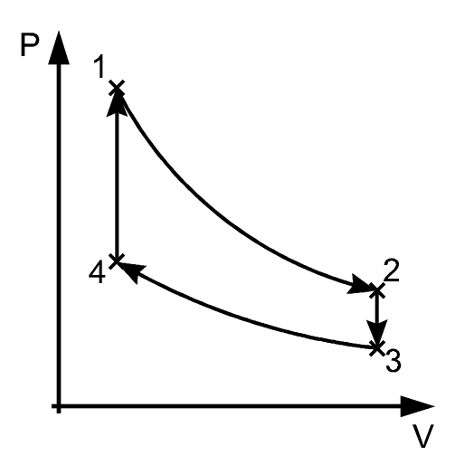（图源网络）
箭头指向顺时针方向的热力学循环表示这是一个热机循环。循环由四个热力学态（四个打叉的点）和四个热力学过程（四条线段）构成。

热机循环的计算
这里在P－V图上举例说明如何计算一个由四个热力学过程构成的热机循环所做的机械功：
系统做正功
当时
系统不做功
系统做负功
当时系统不做功
在过程4->1以及2->3中，如果体积没有变化，则方程（3）简化为

